ТЕМА: « ЧУДО ЗЕМЛИ – ХЛЕБ».
/ Мероприятие с использованием информационных технологий./

ЦЕЛИ: Формировать знания детей о хлебе – как основе жизни человека;
развивать знания детей о процессе выращивания хлеба,
о нелёгком труде хлебороба;
познакомить детей с обычаями русского народа связанными с
хлебом;
воспитывать чувство бережного отношения к хлебу.

ОБОРУДОВАНИЕ: рушник, каравай , различные виды зёрен (кукуруза,
пшеница, овёс, подсолнечник), тарелки, салфетки;
названия профессий /комбайнер, тракторист, шофёр,
пекарь, мельник, хлебороб./

ХОД МЕРОПРИЯТИЯ
- ОРГАНИЗАЦИОННЫЙ МОМЕНТ.
- Ребята, сегодня у нас с вами открытое внеклассное мероприятие. Но прежде чем мы его начнём, давайте повернёмся к соседу и подарим ему хорошее настроение теплом своих глаз. А для этого нужно просто улыбнуться друг другу.

/музыкальная заставка, слайд «каравай»/
В: один из обычаев русского народа встречать гостей караваем.
Для его приготовления нам потребовались:
*улыбка;
*радость;
*тепло души;
*радуга;
*солнце;
*голубое небо;
*благополучие;
*доброта и нежность.
Готовили мы его долго и трепетно. Замесили каравай на доброте, смешали улыбку с радостью, тонкой струйкой влили тепло души, в больших пропорциях добавили благополучие, украсили кусочками голубого неба, посыпали цветами радуги и выпекали в солнечных лучах.
И этим караваем мы хотим угостить вас, наши дорогие гости.
/Вручить каравай гостям./
В: Ребята, а что означает этот обычай?
Д: Мы выражаем своё уважение.
В: Правильно. Этот обычай говорит о нашем уважении, почтении и гостеприимстве.
В: Ребята, посмотрите на экран.
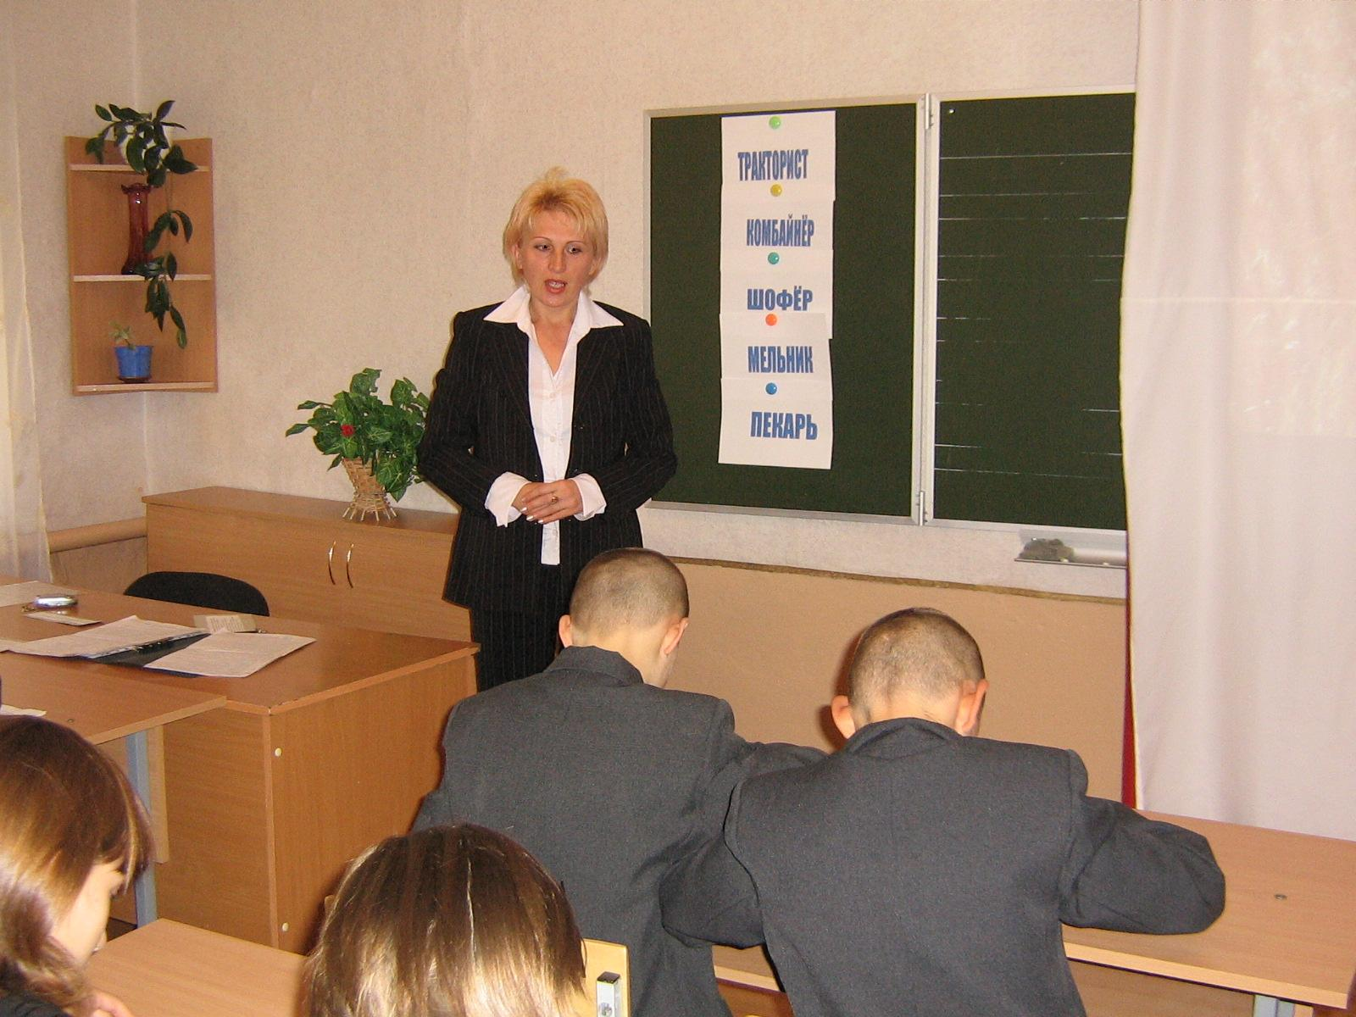

/Звучит музыка, слайд «хлебное поле»/
Каравай земли и неба
На твоём столе –
Ничего сильнее хлеба
Нету на земле.
В каждом маленьком кусочке
Хлебные поля,
А на каждом колосочке
Держится земля.
В малом зёрнышке пшеницы
Летом и зимой
Сила солнышка хранится
И земли родной.
И растёт над небом светлым
Строен и высок,
Словно Родина бессмертный,
Хлебный колосок.
В: Ребята, вам понравилось стихотворение?
Д: Д, нам понравилось стихотворение.
В: О чём это стихотворение?
Д: Это стихотворение о хлебе.
В: А что изображено на экране?
Д: На экране изображено хлебное поле.
В: А почему вы решили что это поле – хлебное?
Д: Потому что на поле растут колосья пшеницы. А из пшеницы мы получаем хлеб.
В: молодцы, ребята!
А теперь внимательно послушайте загадку, она поможет вам определить тему нашего сегодняшнего мероприятия.
Для ответа, пожалуйста, поднимайте руку.
Широко, а не море
Золото, а не деньги,
Сегодня на земле,
А завтра на столе. /Слайд «хлеб»./

В: Что это такое?
Д: Это хлеб.
В: Правильно, это хлеб.
Так о чём пойдёт речь на нашем сегодняшнем мероприятии?
Д: Сегодня на мероприятии мы будем говорить о хлебе.
В: Да, сегодня мы будем говорить о хлебе; о том, какое значение имеет хлеб в жизни каждого из нас; о нелёгком труде людей выращивающих хлеб; и конечно же о бережном отношении к хлебу.
В: И так, тема нашего сегодняшнего мероприятия «ЧУДО ЗЕМЛИ – ХЛЕБ».
А как вы думаете, что означает слово хлеб?
Д: ХЛЕБ – это продукт выпекаемый из муки.
В: Правильно! ХЛЕБ – это пшеничный продукт, выпекаемый из муки.
- А сейчас послушайте историю о том, как впервые люди узнали, что такое хлеб.

/слайд «Первобытный человек»./
«…Это было давным – давно, во времена каменного века…
Когда на землю пришёл сильный дождь и холод, человеку нечего было есть. И тогда он впервые заметил пшеничный колосок.
Чтобы зёрна было удобно есть, их смачивали водой. Потом человек научился растирать зёрна в муку. И вот однажды в одной из каменных пещер, человек оставил горшок с пшеничной кашей у огня. Огонь незаметно подкрался к горшку. Горшок не выдержал жара и лопнул.
Грохот разбудил человека. Он подбежал к костру и увидел, что его еда превратилась в камень. Когда камень остыл, человек стал очищать его и вдруг почувствовал незнакомый запах. Положив кусочек в рот, человек зажмурился от удовольствия. Так ночной костёр в пещере научил людей печь хлеб.»

В: Ребята, когда люди впервые заметили пшеничный колосок?
Д: Люди заметили пшеничный колосок давным – давно, во времена каменного века.
В: А как готовили себе хлеб первобытные люди?
Д: Сначала они мочили зёрна водой и ели, потом научились…
В: А как же первобытные люди научились печь хлеб?
Д: Случайно горшок с пшеницей остался у огня…
В: Понравился хлеб первобытному человеку?
Д: Да, понравился. Он даже зажмурился от удовольствия.
В: Молодцы! Спасибо за правильные и хорошие ответы.
А как вы думаете, легко ли в наше время достаётся людям хлеб?
Д: Хлеб достаётся большим трудом. Нужно потрудиться, чтобы к нам на стол попала булка хлеба.
В: Да, действительно! Трудно хлеб достаётся человеку – лёгкого хлеба не бывает. Сейчас ребята вы прочтёте стихотворения о хлебе, о том как хлеб сеют, убирают, пекут. Давайте послушаем.

Вот он хлебушко душистый
С хрусткой корочкой витой
Вот он тёплый, золотистый
Словно солнцем налитой. /Слайд «Хлеб»/

В нём здоровье, наша сила,
В нём чудесное тепло.
Сколько рук его растило,
Охраняло, берегло! /Слайд «Хлеб»/
Ведь не сразу стали зёрна,
Хлебом – тем, что на столе,
Люди долго и упорно
Потрудились на земле. /Слайд/

Вот об этом – то как раз
Начинается рассказ
Подымались трактористы.
Умывались чисто – чисто. /Слайд/

В степь весеннюю с утра
Выходили трактора
Продолжается рассказ
Урожай поспел у нас. /Слайд/

Выплывают на просторы
Ветер песню им поёт
Капитаны – комбайнёры,
Смотрят с мостиков вперёд. /Слайд/

Как из колоса тугого
Выбивается зерно,
Как пожалуйста – готово
В ящик сыплется оно. /Слайд/

Вот на мельнице пшеница
Здесь такое с ней творится
В оборот её берут
В порошок её сотрут! /Слайд/

На большом хлебозаводе
Станешь тестом ты, мука.
Тесту тесно, мало места
«ох, пустите», - шепчет тесто
Ладно, пустим –
В печь давай –
Нарядился каравай. /Слайд/

Слава миру на земле!
Слава хлебу на столе!
Слава тем, кто хлеб растил.
Не жалел трудов и сил. /Слайд/

В: Спасибо, садитесь на свои места.
Задумайтесь, попробуйте представить, сколько людей потрудилось, чтобы к нам на стол попала румяная булочка или хорошо пропечённая горбушка хлеба.
- А знаете ли вы, люди каких профессий выращивают и производят этот замечательный продукт?
Д: Хлеб выращивают и производят люди разных профессий: трактористы, комбайнёры, шофёры, мельники, пекари.
В: Правильно! Людям многих профессий нужно потрудиться прежде чем хлеб попадёт к нам на стол.
А какое участие в выращивании хлеба принимает тракторист?
Д: Тракторист пашет землю, сеет зерно. /Слайд/
В: А что делает комбайнёр?
Д: Комбайнёр косит пшеницу в поле. /Слайд/
В: А какую работу выполняет шофёр?
Д: Шофёр возит зерно с полей на ток, элеватор. /Слайд/
В: Ребята, людей занимающихся выращиванием хлеба называют ХЛЕБОРОБАМИ.
ХЛЕБОРОБ – это человек который выращивает хлеб.
А сейчас я предлагаю и вам немного потрудиться.
Представьте себе, что нам нужно испечь хлеб, но наши зёрна случайно перемешались.
Попробуйте отобрать из всех зёрен лишь те, из которых пекут хлеб и хлебобулочные изделия.
/В тарелках лежат зёрна пшеницы, кукурузы, ячменя и др/
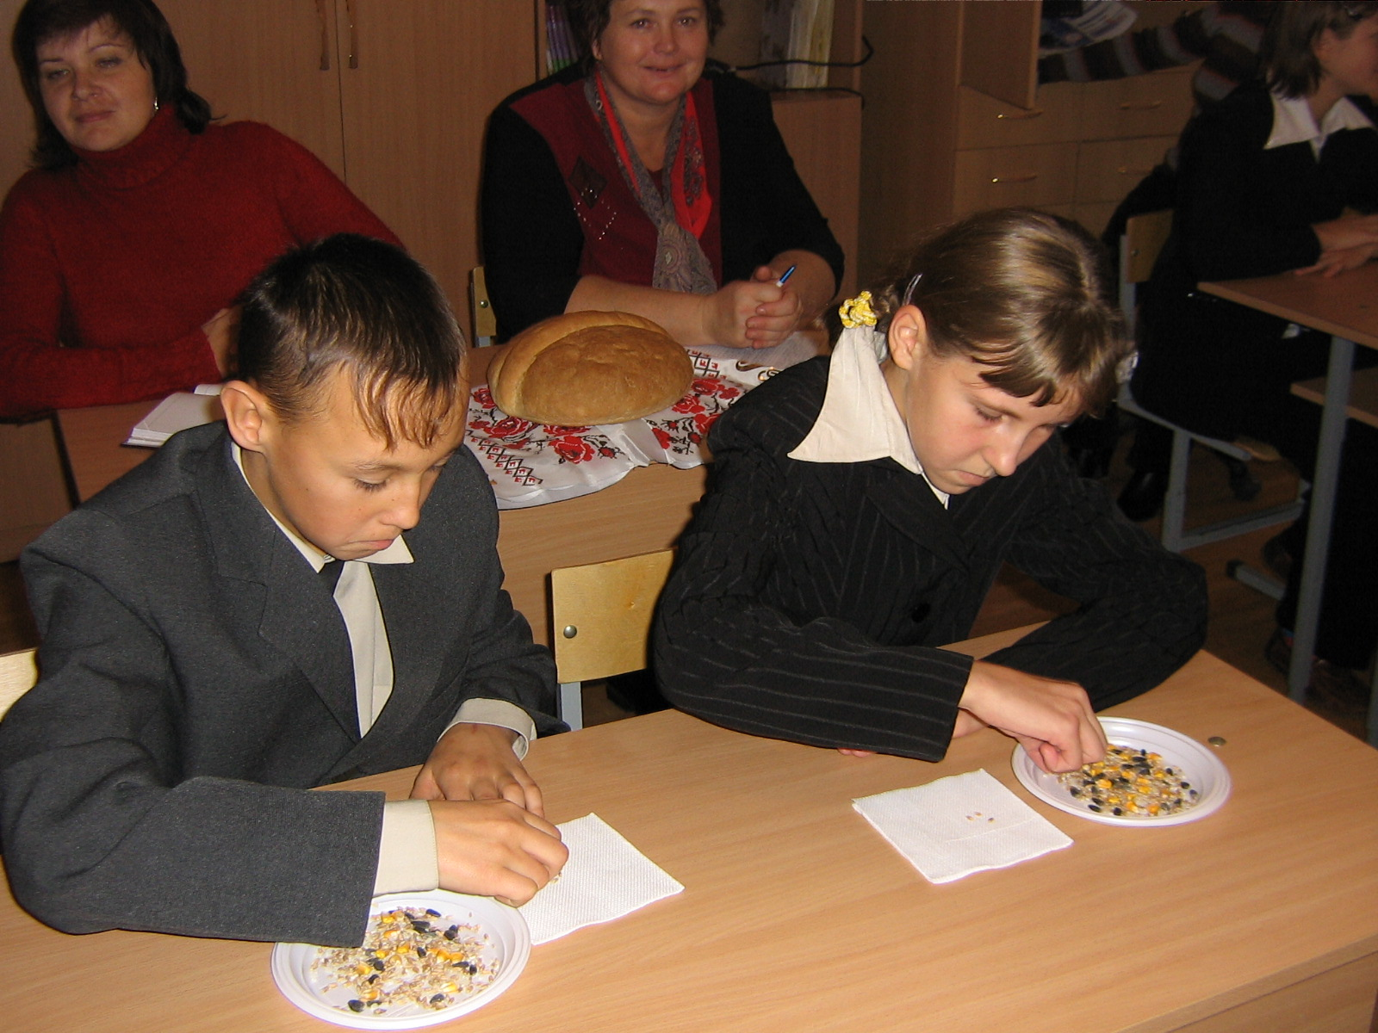

В: Как называются зёрна которые вы отобрали?
Д: Это пшеница.
В: А почему вы отобрали именно зёрна пшеницы?
Д: Потому что из пшеницы выпекают белый пшеничный хлеб.
В: А где растёт пшеница? На деревьях? А может В огороде на грядке?
Д: Пшеница растёт в поле.
В: Правильно, пшеница растёт в поле. Из пшеницы выпекают белый хлеб.
А знаете ли вы из чего пекут чёрный хлеб?
- Чёрный хлеб пекут из ржи.
Посмотрите на экран. Это рожь. /Слайд/
Рожь так же как и пшеницу сеют в полях, затем убирают комбайнами, мелят муку и выпекают из неё чёрный (ржаной) хлеб.
В: Так почему чёрный хлеб называют – ржаным?
Д: Потому что его выпекают из ржаной муки.
В: Молодцы, правильно.

РЕЛАКСАЦИЯ «РОСТОК»
В: А теперь давайте немного отдохнём.
Тихонько встаньте из-за парт.
Сядьте в круг, наклоните к коленям свои головки.

/Тихо звучит музыка./
…Представьте себе, что вы маленькие росточки, только что показавшиеся из земли. Вы растёте, постепенно выпрямляясь, раскрываясь и устремляясь вверх к солнышку. Я буду помогать вам расти, считая до пяти.
Постарайтесь равномерно распределять стадии своего роста. 1,2,3,4,5.

В: Садитесь тихонько на свои места. Продолжим наше мероприятие.
- Вы любите загадки?
Следующее наше задание будет называться «Мозговой штурм».
Я буду загадывать вам загадки, а вы внимательно слушайте и поднимайте руку для ответа.

*В поле тычинка – золотая вершинка. /Слайд «Колос»/

*Меня бьют, колотят, режут,
А я всё терплю, людям добром плачу. /Слайд «Тесто»/

*Одно бросил – целую горсть взял. /Слайд «Зерно»/

*Вырос в поле дом
Полон дом зерном
Стены позолочены
Ходит дом ходуном
На столбе золотом. /Слайд «Колос»/

*Лежит мужичок в золотом кафтане
Подпоясан, а не поясом.
Не поднимешь, так и не встанет. /Слайд «Сноп»/

*На солнышке стоит
И усами шевелит
Разомнёшь его в ладони –
Золотым зерном набит. /Слайд «Колос»/

*В летнюю пору
Растут золотые горы. /Слайд «Зерно»/

В: Спасибо, ребята за правильные ответы.
-Скажите, о чём были все эти загадки?
Д: Все загадки были о хлебе.
В: ХЛЕБ! Какое привычное и всё-таки необычное слово. В самом деле –
вдумайтесь только!
Словом «хлеб» называют непохожие друг на друга продукты: зёрна
пшеницы, муку, колосья пшеницы, изделия из муки.
ХЛЕБ! Это великое богатство нашего народа.
Хлебу нет цены. Его стоимость копейкой не измерить.
Хлеб содержит витамины необходимые организму человека.
Почти половину своей энергии человек берёт от хлеба.
В: Давайте все вместе отправимся на выставку хлебобулочных изделий.
-Посмотрите на экран.
*ХЛЕБ ПШЕНИЧНЫЙ БЕЛЫЙ – выпекают из пшеничной муки. /Слайд/
*ХЛЕБ ФОРМОВОЙ – пекут в спец. Формах для хлеба. /Слайд/
*ХЛЕБ РЖАНОЙ – выпекают из ржаной муки. /Слайд/
*БАТОН, КАРАВАЙ, КОЛОСОК, ПИРОГИ – все эти изделия выпекают из
белой пшеничной муки. /Слайд/

В: Вот такое коротенькое, но ёмкое слово – ХЛЕБ.
Самым большим грехом на Руси считалось уронить хотя бы одну крошку
хлеба, ещё большим грехом было растоптать эту крошку ногами.
Не из-за скупости подбираем мы все крошки со стола, а из-за бережного и
Почтительного отношения к этому бесценному продукту.

В: Послушайте ещё одну очень мудрую народную сказку про богача,
который продаст душу дьяволу, если тот выполнит одно его условие:
всё, к чему он будет прикасаться, должно превращаться в золото!
…Дом у него стал золотым, стулья были из золота, спал он на золотой
кровати, укрывался золотым покрывалом.
Захотелось богачу покушать. Потребовал он себе еду, но что ни брал в
руки, всё превращалось в золото. Так и умер богач от голода.

В: Ребята, какой вывод можно сделать?
Д: Ничто не может заменить нам хлеб.
В: А почему вы так считаете?
Д: Потому что человек не сможет прожить без хлеба.
В: Русский народ никогда не считал главным в жизни деньги.
Не даром русская народная пословица гласит:
-Посмотрите на экран.
/Слайд/
«Никакая глыба золота не заменит нам крошки хлеба».
-Давайте вспомним пословицы о хлебе.
ЗАДАНИЕ: внимательно смотрите на экран, я буду говорить первую часть
пословицы, а вы заключительную.
/Слайды/
«Не шуба греет, …/а хлеб./»
«В дороге хлеб…/не помеха./»
«Без печки холодно - …/без хлеба голодно./»
«Какова земля, …/таков и хлеб./»
«Без краюшки не прожить и седой…/старушке./»
«Хлеба ни куска, …/так и в тереме тоска./»
В: Молодцы, ребята!
Что общего в этих пословицах?
Д: Все пословицы о хлебе.
В: А теперь давайте постараемся все вместе ответить на вопрос.
-Почему хлеб называют «Чудом земли»?
-Почему он занимает такое важное место в жизни каждого из нас?
Д: Потому что из маленького зёрнышка, получается крошка хлеба без
которой человек не может прожить.
В: Спасибо, ребята за хорошие ответы. Я надеюсь, что данное мероприятие
оставит добрый след в ваших сердцах.
Давайте бережно относиться к хлебу – этому бесценному продукту.
Ведь не даром говорится в русской народной пословице:
«Никакая глыба золота не заменит нам крошки хлеба!»

